المقدمة :

الحمد لله رب العالمين ، و الصلاة و السلام على أفضل خلقه ، محمد – صلى الله عليه و سلم –
أما بعد ، فقد جاء تقريري هذا بعنوان (محمد تيمور) ،و السبب الحقيقي الكامن
وراء اختياري هذا الموضوع هو إعجابي بقصائده و أشعاره و حياته التي عاشها مع
أهله الجميلة و سوف أتكلم في موضوعي هذا عن 1- حياة محمد تيمور ونشأته
2- قصائد محمد تيمور و أشعاره 3- وفاة محمد تيمور ...
وهدفي من البحث : 1- التعرف على شخصية محمد تيمور 2- التعرف على عائلته وقصائده
و أشعار محمد تيمور 3- التعرف على كتب محمد تيمور 4- معرفة الدراسات الاجتماعية لمحمد
تيمور ...
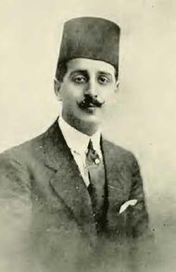

الفصل الأول
حياته و نشأته و أسلوبه:

محمد تيمور ( القاهرة 1892 - القاهرة 1921 ) مسرحى و اديب و شاعر و كاتب مصري كبير من رواد القصه و المسرح فى مصر. ساهم مساهمه كبيره فى تطوير المسرح المصرى. اتولد فى القاهره فى عيله ادبيه مثقفه ، ابوه العلامه احمد تيمور و عمته الاديبه عائشة التيموريه و اخوه الاديب الكبير محمود تيمور. درس القانون فى باريس لكن اهتم بالادب المسرحى و مسرح " الكوميدى فرانسيز " و الادب بوجه عام و كان متأثر بالمذهب الواقعى. ساهم فى تأسيس جمعية أنصار التمثيل و مثلت الفرق المسرحيه الكبيره مسرحياته الكوميديه الاجتماعيه زى " العصفور فى القفص " ، و عبد الستار افندى " ( 1918 ) ، و " الهاويه " ( 1921 ) و اوبريت " العشره الطيبه " اللى كتب اغانيها بديع خيري و لحنها سيد درويش. بيعتبر من رواد القصه القصيره الواقعيه فى مصر و ليه مجموعه قصصيه اسمها " ما تراه العيون ". رغم انه توفى و هو لسه عنده حوالى 29 سنه كان اثره كبير على نهضة الأدب المصرى الحديث و المسرح فى مصر. و حب التمثيل و هو طفل و عمل مسرح فى البيت و ده بطبيعة الحال كان نابع من الجو الثقافى اللى كان عيش فيه فهو من العيله التيموريه الأدبيه ، أبوه أحمد تيمور و عمته عائشه التيموريه. لما كبر شويه بقى يروح مسرح الشيخ سلامه حجازى يتفرج عللى المسرحيات. مسح سلامه حجازى كان المسرح الزحيد فى مصر أياميها. مصر ماكانش فيها مذهب تمثيلى محدد لكن كانت الاعمال مترجمه او مقتبسه من المسرح الفرنساوى.

و كان المسرح وقتها بيهتم بالغنا حيث ان الجمهور كان فى اعتقاده ان المسرح مكان للغنا بيروحوه الناس عشان يسمعوا الناس الأغانى الحلوه فكانت الروايات اللى بتتعرض مليانه مغنى. سافر محمد تيمور فرنسا فى شبابه عشان يدرس الحقوق و اتعرف هناك على " الكوميدى فرنسيز " و ابطال المسرح الفرنساوى الحر زى " بورتوراش " و " موريس دوناى " فلما رجع مصر كان متأثر بالمسرح الفرنساوى و بقى عايز يطور المسرح فى مصر فكتب عدد من المسرحيات القيمه اللى بتناقش الامراض الاجتماعيه اللى بتهدد حياة العائلات المصريه و اللى سببها انتشار الإيمان بالعادات و التقاليد القديمه المتوارثه عن الأباء و الأجداد من غير تفكير و من غير ما حد يفكر فى اذا كانت صح و لا غلط و مفيده للإنسان و لا مضره بيه و من الأفكار المتوارثه دى كانت عادة تسلط الأب على عياله و معاملتهم بقسوه و اضعاف شخصيتهم و حبسهم فى البيت كوسيله كانت الناس اياميها بتفتكر انها وسيلة تربيه جيدة . حاول محمد تيمور جذب الجمهور من المسرح اللى بيقدم تمثيل هزلى صرف لمسرح جديد بيقدم الكوميديا الفنيه الراقيه. بتتميز مسرحيات محمد تيمور بتلت حاجات رئيسيه و هى : 1-الحوار : كان بيعتمد على الحوار السلس اللى فيه خفة روح و دى كانت حاجه بيتميز و بينفرد بيها بين كل كتاب عصره. 2-بناء المسرحيه : و كان متفوق جداً فيه و المحتمل ان ده بسبب تعرفه على المسرح الفرنساوى و زياراته الكتيره للمسارح فى فرنسا و مصر و إكمنه كمان مثل مسرحيات بنفسه. حوادث مسرحياته بتحصل واحده ورا التانيه و ما بتختلقش مواقف لكن بتيجى من نفسها عن طريق شخصيات المسرحيه بطريقه طبيعيه. محمد تيمور كان بيعمل جهد كبير فى تأليف الحوادث و كان بيهتم بيها اكتر من موضوع المسرحيه نفسه و عشان كده مسرحياته فى حد زاتها و بناها اقوى من مواضيعها.

دراسته :

وقد تعلم محمد تيمور بالمدارس المصرية الابتدائية والثانوية الأميرية، والتحق بمدرسة الزراعة العليا، ودرس الآداب الأوروبية في سويسرا؛ فدرس الأدب الفرنسي والأدب الروسي، بالإضافة إلى سعة اطلاعه في الأدب العربي واتسعت قراءاته لتشمل روائع الأدب العالمي لعدد من مشاهير الكتاب العالميين.
مكانة تيمور الأدبية:
وقد حظي محمد تيمور بتقدير الأدباء والنقاد، ونال اهتمام وتقدير المحافل الأدبية ونوادي الأدب والجامعات المختلفة في مصر والوطن العربي، كما اهتمت به جامعات أوروبا وأمريكا، وأقبل على أدبه الأدباء والدارسون في مصر والعالم.

الفصل الثاني
مؤلفات تيمور:
يتميز إنتاج محمد تيمور بالغزارة والتنوع؛ فقد شمل القصة والمسرحية
والقصة القصيرة والبحوث الأدبية والدراسات اللغوية، ومن أهم آثاره:
الشيخ جمعة ،عم متولي، الشيخ سيد العبيط ، رجب أفندي.
ومن الكتب الأدبية واللغوية والنقدية، مثل:
1- ألفاظ الحضارة.
2-دراسات في القصة والمسرح.
3-ضبط الكتابة العربية.
4-مشكلات اللغة العربية.
وقد لاقت مؤلفاته اهتمامًا كبيرًا من الأدباء والنقاد والدارسين؛ فتُرجم كثيرٌ منها إلى عديد من اللغات:
كالفرنسية، والإنجليزية، والألمانية، والإيطالية، والعبرية، والقوقازية، والروسية، والصينية، والإندونيسية، والإسبانية.

من المؤلفات :

الشيخ جمعة: 1344هـ = 1925م. عم متولي: 1346هـ = 1927.
الشيخ سيد العبيط: 1347 هـ = 1928م. رجب أفندي: 1347هـ = 1928م.
الأطلال: 1353هـ = 1934م. أبو علي الفنان: 1353هـ = 1934م.
الشيخ عفا الله: 1355هـ = 1936م. قلب غانية: 1356هـ = 1937م .
فرعون الصغير: 1358 هـ = 1939م. مكتوب على الجبين: 1360هـ = 1941م
نداء المجهول: 1358هـ = 1939م. سلوى في مهب الريح: 1363هـ = 1944م.

لغة المصريين:

العشره الطيبه كتبها محمد تيمور بالمصرى. النقطه التالته اللى اتميز بيها محمد تيمور كانت استعماله للغه المصريه فى وقت كان المتبع فيه هو فرض اللغه العربى على المصريين بحجة انها لغة الأدب. لكن محمد تيمور اعتمد فى مسرحياته على الحوار البسيط بالمصرى لغة المصريين اللى بيتكلموا بيها و بيتعلموها بعد الولاده مش فى مدرسه ، و دى كانت حاجه جديده فى مصر و واجه انتقادات بسببها كتيره من الأدبا التقليديين اللى كانوا عايشين على افكار الأباء و الأجداد من غير مايمحصوا ولا يحاولوا يفهموا . التقليديين كانوا بيتحججوا بحجه تعبانه و هى ان اللغه المصرى اللى بيسموها " العاميه " مش ممكن تصور المشاعر الحقيقيه و بالذات فى المواقف الدراميه المؤلمه ، لكن محمد تيمور شاف ان الفن و المسرح هما مراية طبيعيه فلازم يكونوا بلغه طبيعيه بيستخدمها الناس فى حياتهم و بيفهموها كويس ، و بالنسبه للمسرحيات فهى مش اداه من أدوات اللغه لكن من أدوات المسرح ، و ان المصرى لغه زى أى لغه تقدر تعبر عن كل حاجه و مش محتاجه تنفى نفسها و تستعير لغات تانيه عشان توصل المعانى المقصوده لناس ما بيتكلموش بيها فى حياتهم اليوميه. بعد شويه المسرح المصرى اقتنع بفكرة محمد تيمور و بقت المسرحيات بتتعرض على المصريين بلغتهم المصرى و بقت المسرحيات اللى بالعربى نادره و ماحدش من المصريين بيستسيغها.

مسرحياته:

العصفور فى القفص أول مسرحيات محمد تيمور. أول مسرحيات محمد تيمور كانت " العصفور فى القفص " و دى كانت مسرحيه كوميديه دراميه شرح فيها احاسيس شاب عايش وسط ظلمات العادات القديمه و قاوم عشان يكسر قيوده و ينطلق للحريه و الحياه الشاب ده كان هو العصفور فى القفص. رغم ان الفكره كانت جديده على مصر لكن المسرحيه نجحت و اتقبلها الناس مش فى القاهره بس لكن فى كل مدن مصر. اتعرضت اول مره فى 1 مارس 1918 على خشبة تياترو برنتانيا عن طريق فرقة عبد الرحمن رشدى. بعد المسرحيه دى كتب مسرحية " عبد الستار أفندى " و كانت هى كمان كوميديا اجتماعيه شرح فيها اخلاق طبقه من المصريين وحلل شخصياتها. بطل المسرحيه عبد الستار افندى شخص ضعيف الشخصيه بينتمى لطبقة صغار الموظفين اللى مرتباتهم صغيره. اتمثلت المسرحيه دى اول مره فى مسرح التمثيل فى ديسمبر 1918 و قام بالبطوله عزيز عيد - فرقة منير المهديه. بتعتبر مسرحية " الهاويه " من أحسن مسرحياته و جايز احسن مسرحيه اتكتبت فى مصر لمده طويله بعد كتابتها. محمد تيمور ناقش فيها آفه وحشه كانت منتشره فى مصر و هى إدمان الكوكايين. بطل المسرحيه كان شاب متجوز مدمن للكوكايين. من مؤلفات محمد تيمور التانيه كانت " العشره الطيبه " و دى كانت اوبريت غنائى مقتبس من مسرحيه فرنساويه اسمها " صاحب اللحية الزرقاء " و كتب اغانيها بديع خيرى و لحنها السيد درويش. مثلتها اول مره فرقة الكازينو دى باريس فى التايترو بتاعها فى 11 مارس 1930 تحت اشراف عزيز عيد .

الفصل الثالث
وفاته :

واستمر محمد تيمور يواصل رحلة العطاء بالحب والإصرار، حتى تُوفِّي
عن عمر بلغ نحو ثمانين عامًا في ( 26 من رجب 1393هـ - 25 من
أغسطس 1973م ) ، بعد أن أثرى المكتبة العربية والأدب العربي
بأكثر من سبعين كتابًا في القصة والرواية والمسرحية والدراسات
اللغوية والأدبية وأدب الرحلات و أثر على المجتمع العربي الذين
اندهشوا في قصصه ورواياته وكتبه وكيف كان احساسه وهو يكتبها
او يقراها او يرويها للناس اعجبوا به وبلغتة عندما كان يقرأ ..

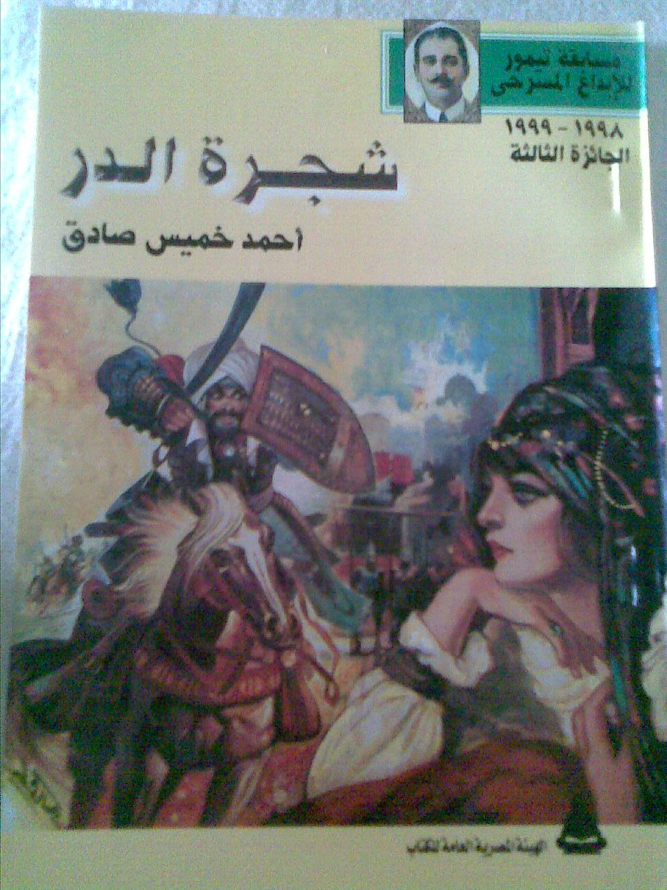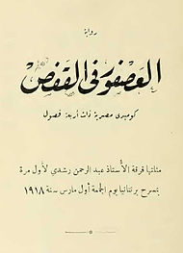
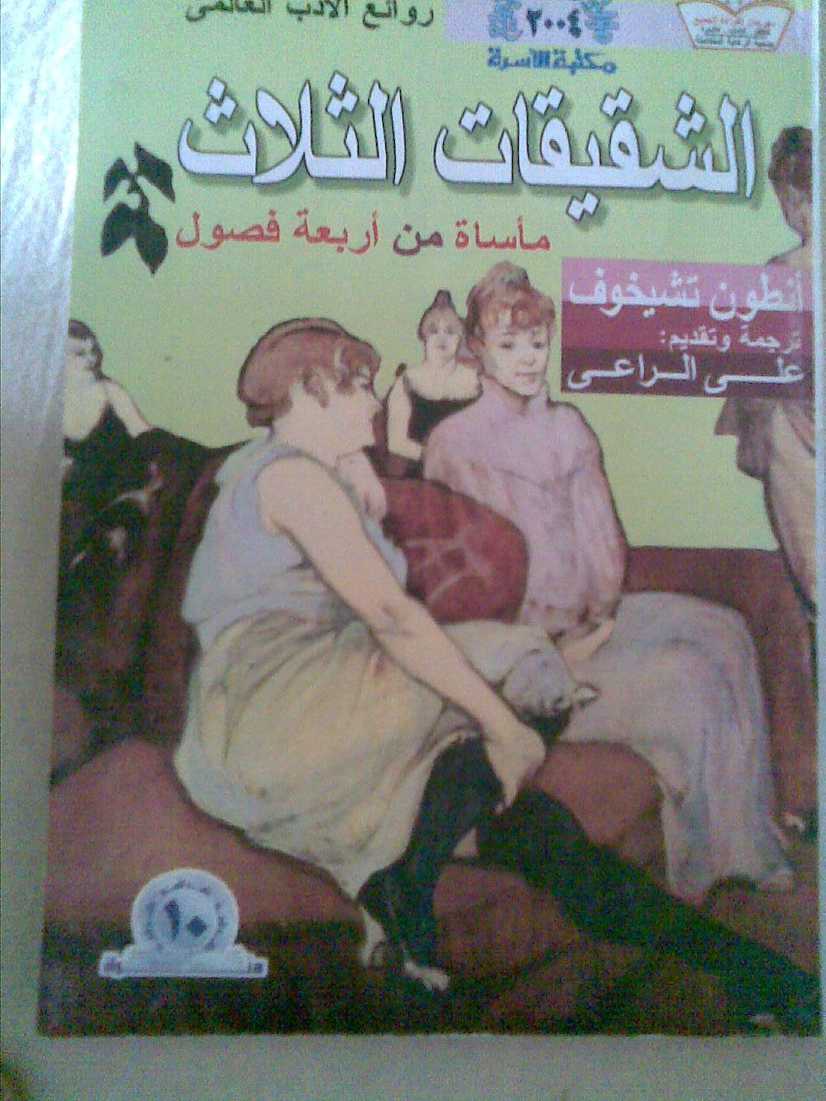

مسرحيات محمد تيمور

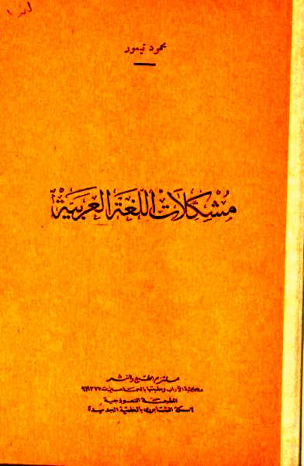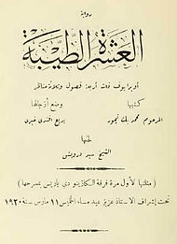

لغة المصريين

صور محمد تيمور

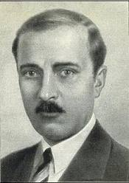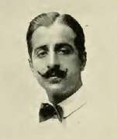

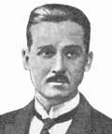

الخاتمة :
و ختاما الآن بعد هذه الرحلة التي تناول فيها موضوع بعنوان (محمد تيمور) ، أريد التذكير بأهم النقاط التي أثارها هذا التقرير عن محمد تيمور و عن حياته ونشأته و مسرحياته و مؤلفاته . وأتمنى أن ينال أعجاب معلمتي و أن ينال أعجاب أصدقائي ,وأن أنال أعلى الدرجات .و أرجوا أن يكون هذا التقرير قد نجح في إلقاء الضوء على هذه الموضوع و أعجب الجميع وأن يستمتعوا من
هذا الموضوع وان يتعرفوا على شخصية محمد تيمور و معرفة مسرحياته التي كتبها
و عن مؤلفاته الجميلة و معرفة الدراسات الاجتماعية وكيف عاش مع أهله ...

و آخر دعوانا نحمد لله رب العالمين .
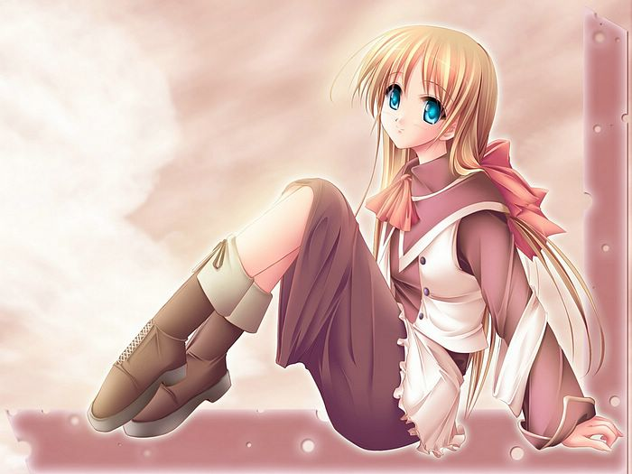

الفهرس

1 | المقدمة
2-3 | الفصل الاول
4-6 | الفصل الثاني
7 | الفصل الثالث
8-10 | صور مسرحياته + مؤلفاته + محمد تيمور
11 | الخاتمة
12 | المراجع و المصادر

المصادر و المراجع :

& كتاب محمد تيمور ( الديوان و أشعاره أخرى ) .
& المعهد العربي للبحوث و الدراسات الاجتماعية .
& عالم تيمور القصصي .
& فتحي الأبياري .
& المجمعيون في خمسين عامًا: د. محمد مهدي علام "مجمع اللغة العربية "
& مجمع اللغة العربية في ثلاثين عامًا: د. محمد مهدي علام "مجمع اللغة العربية "



دولة الإمارات العربية المتحدة
وزارة التربية و التعليم منطقة
رأس الخيمة التعليمية مدرسة
النجاح للتعليم الأساسي و الثانوي للبنات

بــســـمـ الله الــــرحـــمــــان الـــــرحــــيــــــم

عـــنـــوان الــبـحـث :
محمد تيمور

الاسم : ....
الصف : الـعـاشـر \.....
إشـراف الـمـعلـمـة : .......
